“대화형 AI서비스로 AI검색 시장 주도권 쥘 것”
SKT-美 퍼플렉시티, AI ‘검색혁명’ 시동
- 4일, 서울 SKT 사옥서 美 AI유니콘 ‘퍼플렉시티’와 공동 기자간담회 개최
- 퍼플렉시티, 실리콘밸리 위치한 SKT 자회사 GAP Co.에 투자 및 공동 개발
- 양사, 글로벌向 ‘AI에이전트’ 고도화 추진… 연내 美 시장에 베타버전 선보일 예정
- ▲韓 데이터, 문화 등 특화 검색엔진 개발 ▲SKT 고객 ‘퍼플렉시티 프로’ 1년 무료
- 가입자 500만 돌파 ‘에이닷’, 명령 없이도 스스로 업무 수행하는 ‘개인비서’로 진화
※ 엠바고 : 4일 오전 9시 30분 이후부터 사용해 주시기 바랍니다.

[2024. 9. 4]

SK텔레콤(대표이사 CEO 유영상, www.sktelecom.com)은 美 ‘검색 유니콘’ 기업 퍼플렉시티와 4일 서울 SK텔레콤 사옥에서 공동 기자간담회를 열고 전통적인 키워드 검색에서 AI를 통한 ‘대화형’ 검색으로의 패러다임 변화를 이끌 것이라고 포부를 밝혔다.

이번 간담회를 위해 한국을 처음 찾은 퍼플렉시티 공동 창업자 겸 CEO인 ‘아라빈드 스리니바스(Aravind Srinivas)’는 직접 퍼플렉시티의 AI 대화형 검색엔진을 소개하며, 한국 기업 중 유일하게 SKT와 손잡고 ▲상호 투자 ▲공동 마케팅 ▲A.(에이닷)과 글로벌향 ‘AI 에이전트’ 서비스 고도화를 위한 기술 지원 등 협력을 이어 나갈 계획이라고 밝혔다.

퍼플렉시티는 2022년 오픈AI 출신의 아라빈드 스리니바스가 창업한 미국 AI 스타트업으로 생성형 AI 기반의 대화형 검색엔진 서비스를 제공하는 유니콘 기업이다. 전 세계 50여 개 국에서 서비스를 실시하고 있으며 매달 2억3000만 개 이상의 검색 요청을 처리한다. 올해 5월 월스트리트 저널에서 발표한 챗봇 사용성 평가(The Great AI Chatbot Challenge)에서 퍼플렉시티가 종합 1위를 차지하기도 했다.

스리니바스 CEO는 “한국 시장은 빠른 통신망과 인프라가 매력적인 나라로 특히, 한국 유저들은 ‘에이닷’ 등 인공지능(AI) 서비스 이용에 친숙하다”며 “이번 협력을 통해 한국 고객들은 AI로 사람처럼 대화하며 검색할 수 있는 혁신적인 검색 서비스를 체험할 수 있을 것으로 기대된다”고 밝혔다.

SKT 유 CEO 역시 “글로벌 AI 검색 시장에서 다크호스로 떠오른 ‘퍼플렉시티’와의 협력은 전에 없던 새로운 가치를 창출할 것”이라며 “국내 뿐 아니라 글로벌 고객들에게 AI를 통해 혁신적인 고객 경험을 제공할 수 있도록 노력할 것”이라고 화답했다.

■ 퍼플렉시티, SKT AI 자회사에 투자 예정… SKT, ‘AI에이전트’ 베타버전 美 시장에 선보일 것
SKT가 지난 6월 퍼플렉시티에 1천만불을 투자한 데 이어, 퍼플렉시티도 실리콘밸리에 위치한 SKT 자회사 ‘글로벌 AI 플랫폼 코퍼레이션(이하 GAP Co.; Global AI Platform Co.)’에 투자할 예정이다.

양사간 상호 투자는 AI 사업 및 서비스 뿐 아니라 기술 협력까지 망라한다는 점에서도 의미가 크다.

GAP Co.는 글로벌 AI 시장을 무대로 글로벌향 ‘AI 에이전트’(이하 PAA; Personal AI Agent) 개발 및 사업 추진에 주력하고 있다.

SKT와 GAP Co.는 연내 베타 버전을 미국 시장에 선보이는 것을 목표로 PAA를 개발하고 있으며, 퍼플렉시티는 PAA의 검색 파트너로 협력한다.

PAA는 이용자를 이해하고 사용자의 의도에 따라 가장 적합한 서비스를 연결해주는 ‘개인비서’ 서비스로, 다수의 LLM을 적재적소에 사용하는 멀티LLM전략을 활용한다.

예를 들어 “외국인에게 소개하기 좋은 서울 맛집이 어디야?”와 같이 요청을 하면 PAA가 ‘검색’이 필요하다고 판단, 다수의 LLM 후보군 중 퍼플렉시티 등의 검색 파트너를 연결하는 식이다.

퍼플렉시티는 PAA의 답변 품질 향상을 위해 SKT에 범용 API가 아닌 Private API를 제공하여 유저들이 더 많은 검색 정보나 출처를 풍성하게 제공받을 수 있도록 할 예정이며, SKT는 이 외에도 다양한 검색 서비스 및 LLM 개발사들과 지속 협력할 계획이다.

■ 가입자 500만 돌파 ’에이닷’ 수익화 본격… 명령 없이 스스로 업무를 수행하는 진정한 ‘개인비서’로 진화
에이닷은 8월 말 기준 가입자 500만명을 돌파했다. 지난해 말 약 320만명에서 지속적인 증가세를 보이며 국내 대표 AI 개인비서로 자리매김하고 있다.

SKT는 지난 8월 26일 에이닷 전면 개편을 통해 기존 챗GPT, 클로드, 에이닷엑스 등 멀티 LLM과 함께 퍼플렉시티의 AI 검색엔진도 탑재한 바 있으며 시장 반응은 긍정적이다.

SKT는 에이닷을 지속 고도화하는 한편 고객들의 이용 패턴과 사용량, 피드백 분석을 기반으로 고객들이 충분한 가치를 느끼는 기능 및 서비스에 대해서는 유료화도 고려할 계획이라고 설명했다.

SKT는 에이닷 서비스 고도화를 위해 퍼플렉시티와 함께 한국에 최적화된 AI 검색 엔진을 공동 개발하기로 했다. 국내 인터넷 검색 환경과 문화에 최적화된 검색으로 SKT는 한국어 데이터, 문화 컨텐츠 등을 제공하고 퍼플렉시티는 검색엔진의 파인튜닝 등을 맡아 AI 검색 서비스 고도화에 나선다.

스리니바스 CEO는 “한국에서 AI 비서 ‘에이닷’이 높은 인기를 얻고 있는 점이 매우 인상적이다”며 “한국 유저들은 복잡한 질문을 즐기고 답변 역시 빠른 시간 내 받기를 원하는 경향이 있는데 이번 제휴가 에이닷의 인기를 높이는 데 도움이 되기를 기대한다”고 밝혔다.

또SKT 고객이면 누구나 모바일이나 PC 에서 퍼플렉시티가 제공중인 유료(연간 약 29만원 상당) 검색 서비스 ‘퍼플렉시티 프로’를 1년간 무료로 이용할 수 있는 프로모션을 제공한다.

SKT는 4일부터 고객들에게 ‘퍼플렉시티 프로’ 이용 안내 MMS를 발송할 예정이다. 고객은 해당 링크를 클릭하면 에이닷 앱을 통해 퍼플렉시티 이벤트 페이지로 들어가 간단한 회원가입만 하면 1년간 무료로 사용할 수 있게 된다.

퍼플렉시티 측은 ‘퍼플렉시티 프로’는 답변 정확성이 높고 고급 검색과 이미지 업로드 기능도 있는 것이 큰 특징이라고 설명했다. 또 검색 결과에 대한 정확한 출처를 제공해 할루시네이션(환각현상)도 줄인 점이 장점이라고 덧붙였다.

글로벌 시장 조사 업체 ‘마켓앤마켓(Market and Market)’에 따르면 대화형 AI 시장 규모는 오는 2030년까지 연간 24.9%의 평균 성장률을 기록하며 성장세를 이어갈 전망이다. 2024년 132억 달러(한화 약 17조5천만 원)에서 2030년 499억 달러(한화 약 66조 원)로 성장할 것으로 예상된다.
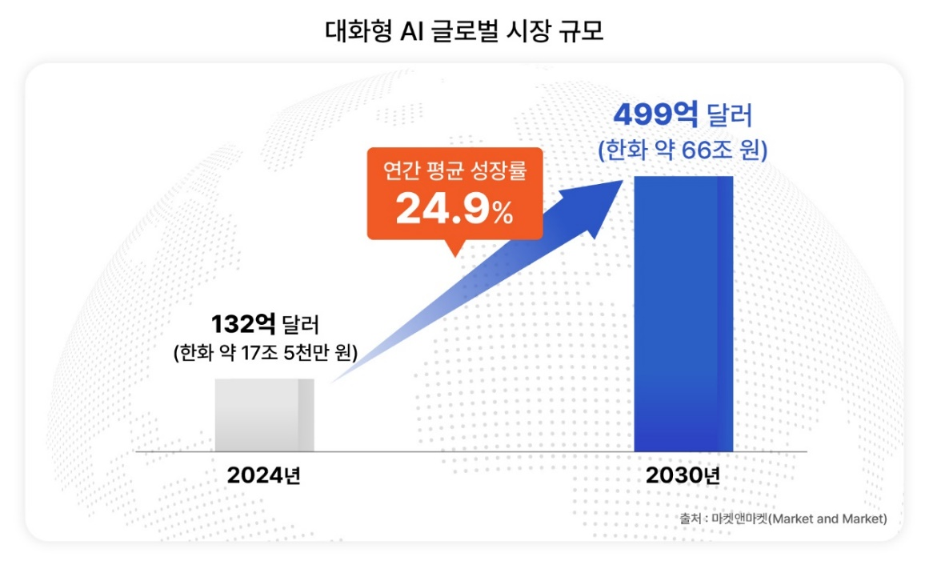

유영상 CEO는 “최근 AI의 급속한 발전이 글로벌 검색 시장 판도를 흔들고 있는 상황에서 퍼플렉시티와의 투자 및 서비스 제휴는 SKT의 AI 검색 경쟁력 제고로 AI생태계 주도권 확보에 큰 도움을 줄 것으로 기대된다.”고 밝혔다.

※사진설명:
사진 1. 유영상 SKT CEO(왼쪽)와 아라빈드 스리니바스 퍼플렉시티 CEO가 악수를 하고 있는 모습
사진 2-4. 유영상 SKT CEO가 모두발언 하고 있는 모습
사진5. 아라빈드 스리니바스 퍼플렉시티 CEO가 SKT-Perplexity 공동 기자간담회에서 발표를 하고 있는 모습
사진 6. 왼쪽부터 김용훈 SKT AI서비스사업부장, 정석근 SKT Global/AI Tech 사업부장, 유영상 SKT CEO, 아라빈드 스리니바스 퍼플렉시티 CEO, 황유라 퍼플렉시티 아시아 태평양 파트너십 리드

